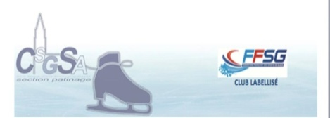
Loisirs Avances
STAGE NOEL 2020

Feuille et règlement à déposer pour le 18/12/2020 au plus tard : ATTN INNA KHRYCHIKOVA
- A la permanence du club
- Dans la boîte aux lettres extérieure du club (niveau parking)

TOUTE INSCRIPTION DEVRA IMPERATIVEMENT ETRE ACCOMPAGNEE DU REGLEMENT CORRESPONDANT

Nom : Prénom : TEL :
Date de naissance :
Horaires/Participation
LOISIRS AVANCES |  | Participation
Samedi 19/12/2020 | 10:45-12:45
Lundi 21/12/2020 | 15.30-18.00
Mardi 22/12/2020 | 15.30-18.00
Mercredi 23/12/2020 | 8.30-10.00
Lundi 28/12/2020 | 14.00-15.00 (PPG)  15:30-18:00
Mardi 29/12/2020 | 14.00-15.00 (PPG)  15:30-18:00
Mercredi 30/12/2020 | 14.00-15.00 (PPG)  15:30-18:00
Jeudi 32/12/2020 | 10.45-13.45
Samedi 02/01/2021 | 10:45-12:45

Attention, les places sont limitées

TARIFS
Montant forfaitaire stage semaine 19/12/2020 – 23/12/2020 : 80€
Montant forfaitaire stage semaine 28/12/2020 – 02/01/2021 : 125€

MONTANT TOTAL A REGLER

Mode de règlement : □ Chèque □ Espèces

Je profite de la première ou deuxième semaine du stage gratuite (compensation saison 2019-2020)

En cas de blessure du stagiaire, son responsable légal autorise les responsables du stage à prendre les dispositions d’urgence nécessaires.

Date : | Nom et signature :

